GE Ablaufanschluss für Setaplano stockwerksdurchdringende Install. d50

Geberit

Eigenschaften

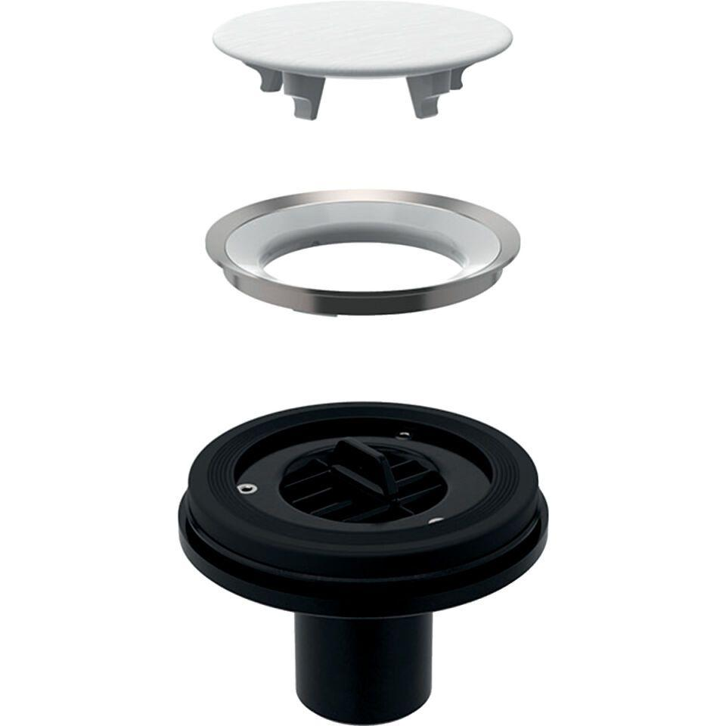

GTIN:

4025416536574

HAN:

154032001

Nenninnendurchmesser

DN 50

Werkstoff

Kunststoff, Polyethylen (PE)

Rohraußendurchmesser (mm)

50,00

Werkstoffgüte Rost

Edelstahl 304 (1.4301)

Material des Gitters

Stahl